Web Semântica e Web Pragmática: construção de base de dados de Projetos Pedagógicos de Curso para análise de referências
Maria de Fátima de Sousa
Adna Conceição Alves Pereira
Duanna Rhany Bezerra Novais
Denysson Axel Ribeiro Mota

1 Introdução

Os estudos voltados para as análises métricas (principalmente a altmetria, a bibliometria, a cientometria e a webometria) são de extrema importância para a Ciência da Informação. Isso pode ser percebido, por exemplo, pela existência não apenas de eventos científicos voltados especificamente para a área (Encontro Brasileiro de Bibliometria e Cientometria, que teve sua 5ª edição em 2016), mas também do grupo de trabalho voltado para discussões que abordam prioritariamente a temática no mais importante evento científico da Ciência da Informação (GT7 - Produção e Comunicação da Informação em Ciência, Tecnologia & Inovação – do Enancib).
Outra área de estudos que tem se expandido com as análises métricas são as voltadas para as teorias sociocognitivas na Ciência da Informação. Dentre elas, destaca-se a crescente importância de natureza teórico-metodológica nos estudos de análise de domínio, principalmente com as contribuições de Hjørland (2002, 2004), assim como os estudos da institucionalização científica, tendo como principal autor Whitley (1974, 2000).
O projeto que origina este trabalho se encontra na intercessão desses campos, tendo ainda a contribuição da análise sintática-semântica da Ciência da Computação, por meio das expressões regulares (HABIBI, 2003; THE OPEN GROUP, 1997), para buscar dentro da produção acadêmica as relações sociais que fundamentam os campos da ciência. Este também é parte integrante do projeto MCTI/CNPQ Nº 28/2018 - Universal: Web Semântica e Web Pragmática: estudo de representação e recuperação de informação em acervos informacionais digitais, funcionando como instrumentalização tecnológica para suas ações.

2 Procedimentos metodológicos

Conforme descrito anteriormente, os projetos institucionais se enquadra em um projeto maior, desenvolvido em parceria com outros docentes da instituição, e deriva também de pesquisas intra e interinstitucionais previamente desenvolvidas. Nas próximas linhas, descreveremos os objetivos do projeto completo e, posteriormente, a metodologia utilizada para o objetivo específico desta etapa.

2.1 Objetivo Geral

Desenvolvimento de um software de extração automática de referências em textos para análise de domínio na perspectiva da institucionalização social.

2.2 Objetivos Específicos

• Estudar as expressões regulares e seu uso;
• Identificar a expressão regular que represente cada tipo de referência, conforme ABNT 10520:2002;
• Desenvolver uma base de dados que armazene as referências presentes nos Projetos Pedagógicos de Curso, para análise de influência;
• Desenvolver um software que identifique adequadamente as referências e seus elementos.

2.3 Procedimentos Metodológicos Adotados

Nesta etapa de pesquisa, objetivou-se alcançar o terceiro objetivo específico do Projeto: a criação de uma base de dados para armazenamento de referências de PPC. Os Projetos Pedagógicos de Cursos foram escolhidos pelos seguintes motivos: representam uma visão condensada e compartilhada sobre o que cada disciplina precisa abordar; trazem a bibliografia considerada essencial por cada colegiado; por serem da Biblioteconomia (inicialmente), espera-se que as referências estejam completas e adequadamente representadas; as referências representariam a influência teórico-conceitual, que é exercida em cada disciplina, sendo assim possível inferir a influência teórico-conceitual do Curso.
Para o projeto da base de dados, adotou-se o Diagrama Entidade-Relacionamento de Peter Chen (1976); após a finalização por parte dos participantes, as tabelas foram criadas no Microsoft Access. A escolha do Access se deve à facilidade de criação e manutenção por parte de discentes, assim como a possibilidade de criação de telas para preenchimento.

3 Apresentação e discussão dos resultados

Após reuniões com integrantes do Projeto, chegou-se a uma representação considerada adequada para representação dos PPC que permitisse maior flexibilidade na representação, ainda que com mais tabelas e posterior consulta de forma mais abrangente. O resultado simplificado, devido à restrição de espaço, é exibido na Figura 1.

Figura 1 – Representação Gráfica Simplificada da Base de Dados de PPC
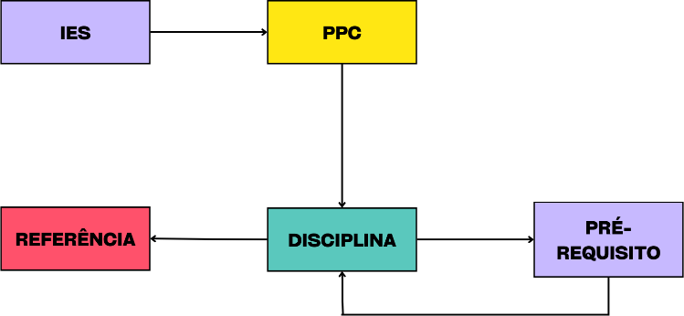
Fonte: A autoria, 2023.

Após a diagramação, as tabelas do diagrama foram então criadas no Access. Foi também criado o formulário que permitisse flexibilidade e agilidade no preenchimento, com uma tela para cada tabela da Figura 1, aqui exibidas nas Figuras 2 a 5.

Figura 2 – Tela de Cadastro de Universidades
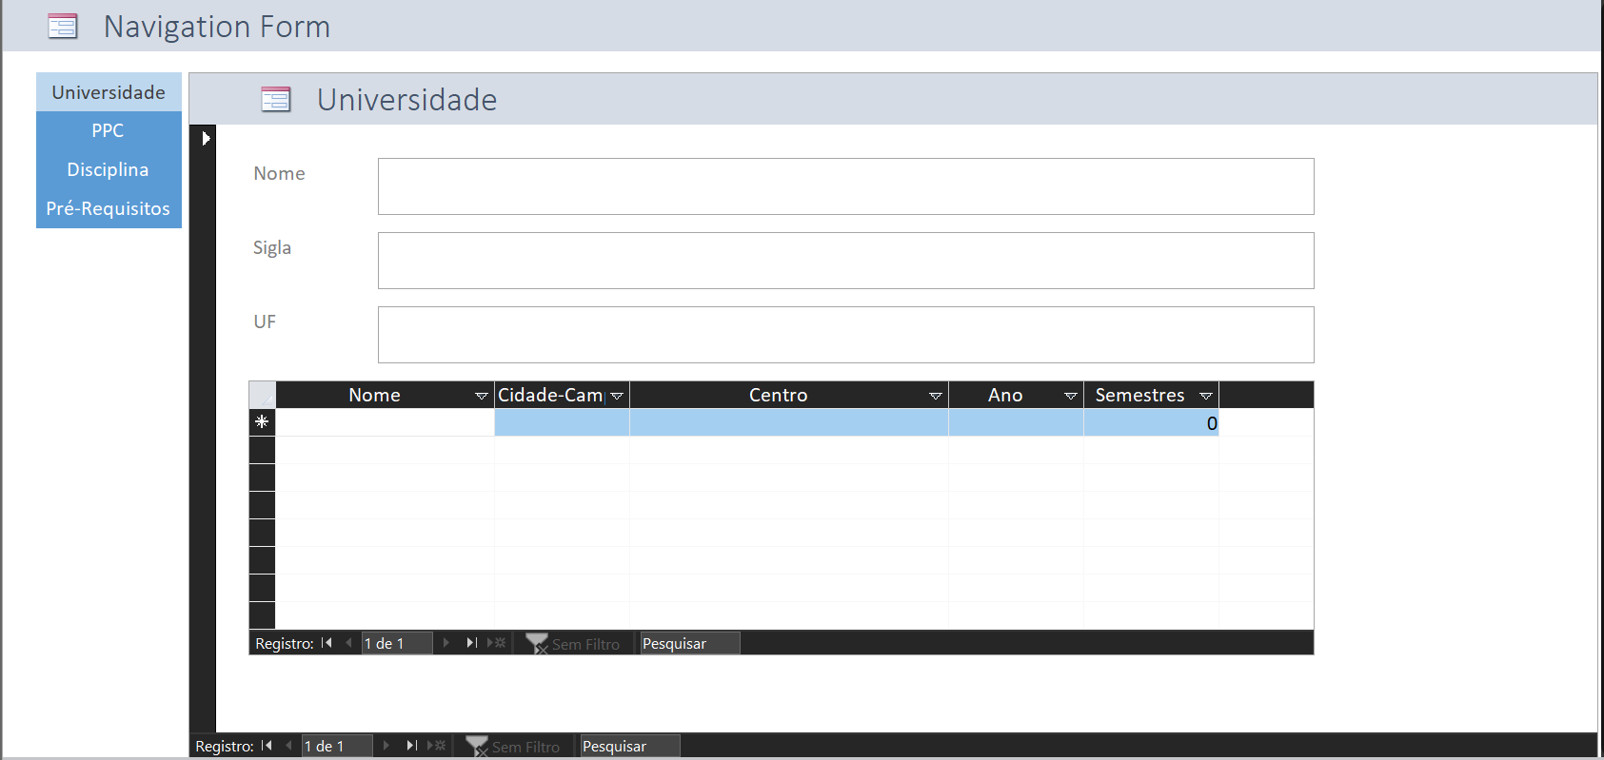
Fonte: A autoria, 2023.

Figura 3 – Tela de Cadastro de Projetos Pedagógicos de Cursos
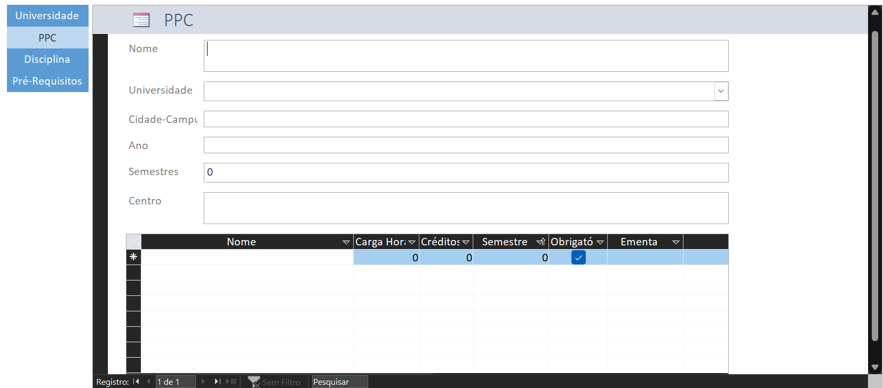
Fonte: A autoria, 2023.

Figura 4 – Tela de Cadastro de Disciplinas
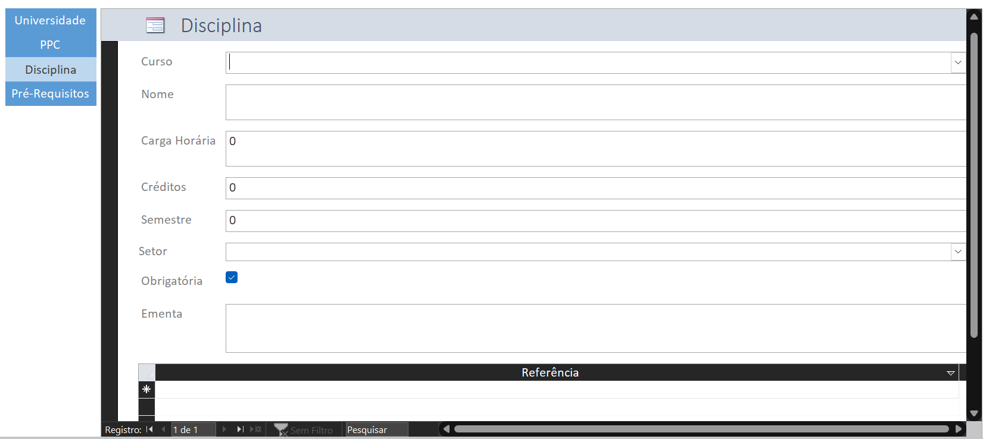
Fonte: A autoria, 2023.

Figura 5 – Tela de Registro de Pré-Requisito
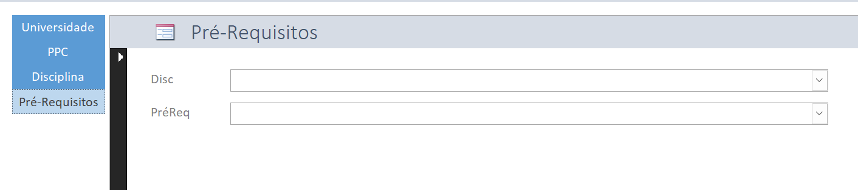
Fonte: A autoria, 2023.

Atualmente, finalizando o preenchimento dos PPC de Biblioteconomia, essa mesma base será utilizada posteriormente para preenchimento com os dados dos cursos de Arquivologia e Museologia, ampliando a análise para todas as atuações da Ciência da Informação. Além disso, ela pode também ser utilizada para qualquer curso, inclusive não se limitando a bacharelados, mas incluindo também licenciaturas e tecnológicos.
Com isso, espera-se que a quarta etapa, de criação do software de análise, tendo como base de testes os PPC, esteja bem formada e adequadamente treinada para, posteriormente, identificar outras referências que lhe forem informadas.

4 CONSIDERAÇÕES FINAIS

Buscou-se, neste trabalho, apresentar a proposta teórico-metodológica para criação de uma base de treinamento, visando às tecnologias da Web Pragmática, fundamentadas em conceitos desenvolvidos na Ciência da Informação e na Ciência da Computação.
Com os resultados obtidos, tanto nesta etapa como nas seguintes, espera-se aprimorar a representação dos acervos de informações, descrevendo-os não apenas em termos semânticos, mas acrescentando-lhes relações contextuais, em perspectiva pragmática.
Espera-se que os resultados desta pesquisa contribuam tanto para o avanço tecnológico, na perspectiva da Ciência da Computação, quanto para o aprofundamento das questões da representação e recuperação de informação estudadas na Ciência da Informação. Desse modo, espera-se que a quarta etapa, de criação do software de análise, tendo como base de testes os PPC, esteja bem adequadamente treinada para identificar outras referências.

Agradecimentos

Agradecemos à Universidade Federal do Carri (UFCA) e ao Conselho Nacional de Desenvolvimento Científico e Tecnológico(CNPq) pelo financiamento, com bolsas e recursos, respectivamente, dos projetos PIICT que originaram este trabalho, assim como do projeto guarda-chuva que o originou.

REFERÊNCIAS

ASSOCIAÇÃO BRASILEIRA DE NORMAS TÉCNICAS (ABNT). NBR 10520: Informação e documentação - Citações em documentos - Apresentação. Rio de Janeiro: ABNT, 2002.

CHEN, P. P-S. The Entity-Relationship Model-Toward a Unified View of Data. ACM Transactions on Database Systems, v.1, n.1, p. 9-36, 1976. Disponível em: <http://www.csc.lsu.edu/news/erd.pdf>. Acesso em 23 jul. 2023.

HABIBI, M. Java regular expressions. New York: Apress Media LLC, 2003.

HJØRLAND, Birger. Domain analysis in Information Science: Eleven approaches – traditional as well as innovative. Journal of Documentation, v.58, n.4, p.422-462, 2002.

________. Domain analysis in Information Science. In: ENCYCLOPEDIA OF LIBRARY AND INFORMATION SCIENCE. New York: Dekker, 2004. p.1-7.

WHITLEY, Richard. Cognitive and social institutionalization of scientific specialities and research areas. In: WHITLEY, Richard. Social processes of scientific development.London: Routledge and Kegan, 1974. p. 69-95.

________. The Intellectual and Social Organisation of the Sciences. Oxford: Clarendon Press, 2000.

THE OPEN GROUP. Regular Expressions. 1997. Disponível em: < http://pubs.opengroup.org/onlinepubs/007908799/xbd/re.html > Acesso em 23 jul. 2023.

Biblioteconomia/UFCA, maria.fatima@aluno.ufca.edu.br, CNPq/UFCA.
Biblioteconomia/UFCA, adna.conceicao@aluno.ufca.edu.br, CNPq/UFCA.
Biblioteconomia/UFCA, duanna.novais@aluno.ufca.edu.br, CNPq/UFCA.
Biblioteconomia/UFCA, denysson.mota@ufca.edu.br, CNPq/UFCA.

